1. ps
   1. 基本操作

**1.屏幕模式**

工具栏下面。3种屏幕模式：标准、带菜单栏全屏、全屏。



**2.辅助工具**

（1）标尺/参考线

视图-标尺。

（2）网格

视图-显示-网格。

视图-对齐-网格，会使对象自动对齐到网格上。

**3.画布**

画布为整个文档的工作区域。

（1）修改画布大小

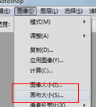

（2）新建完成后，就会已有1个图层。

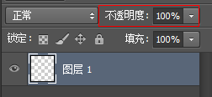

如果不小心将图层添加了颜色，可以新建1个图层，然后将有颜色的那个删除。

（3）调整图片大小（分辨率）

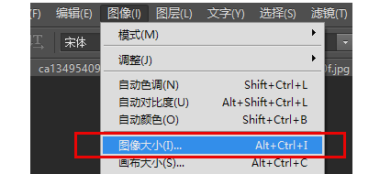

（4）旋转画布

图像-图像旋转。

（5）显示画布外的图像

当图像大于画布时可用。图像-显示全部。

**4.图像变换**

编辑-变换。内有如旋转等变换操作。选择编辑-自由变换，或快捷键ctrl+t，可以进行精确自由变换。

**5.内容识别比例**

不能使用在背景图上。

如果想要横向/纵向扩展/缩小某张图片，会造成比例失真。可以使用这个工具避免。

**6.操控变形**

（1）打开图，去掉背景。

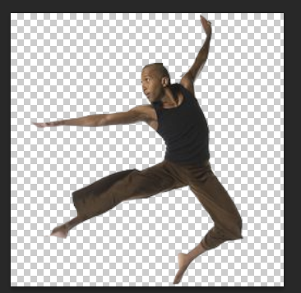

（2）右键-转换为智能对象。

（3）编辑-操控变形。人物图像的身体就会有网格出现。可以改变网格的浓度程度，点越多，细节可以调整的更好。调整好后，右键-隐藏网格。



（4）在人物主要关节处单击鼠标左键添加图钉（就是一个黄色的圆点）。通过这些圆点，我们就能够改变人物肢体的位置了。按住alt键，当图形形状变化成剪刀样子的时候就可以删除该点。

（5）按住alt键，鼠标稍微远离一点黄色的圆点，就会出现一个圆，我们就可以旋转来控制关节。

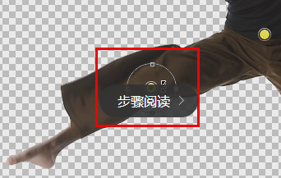

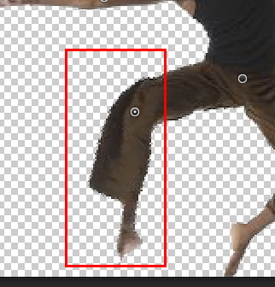

**7.历史记录面板**

窗口-历史记录。

（1）历史记录

能保存20步历史记录，在编辑-首选项-性能中可以调整。

ctrl+z后退1步，对应的历史记录消失。ctrl+alt+z连续后退，但历史记录仍然。

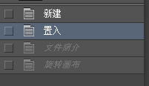

删除历史记录只能1个1个的删，最好的方法是拖到垃圾箱中。

可以使用从当前状态创建新文档。

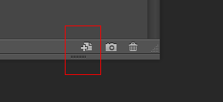

（2）快照

当历史记录较多，无法通过历史记录返回之前某个状态时使用。

* 1. 选区

选区用于指定操作的有效区域、分离图像。选区有2种类型：普通和羽化。

**1.基本选择工具**

选框工具，包括矩形、椭圆等，用于创建规则的选区。使用时，注意选择“形状”而不是“路径”，否则需要转换。



套索工具，包括磁性、多边形等套索工具，用于创建不规则的选区。

**2.魔棒和快速选择工具**

是基于颜色、色调来构建选区。

**3.快速蒙版**

快速蒙版是1种选区转换工具。能将选区转换为1种临时的蒙版图像，从而在上面可以使用画笔、滤镜等工具编辑蒙版，然后再将其转为选区。

**4.选区的基本操作**

（1）全选/反选

选择-全部。

选择-反向。

（2）取消选择/重新选择

选择-取消选择/重新选择。

（3）选区运算

建立选区之后还可以变换选区等。默认是新建选区。注意，只能是新建的时候有用。



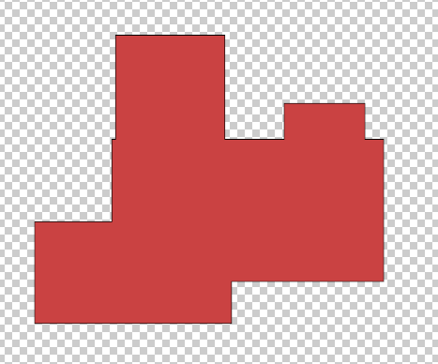

**5.细化选区**

对于魔棒等选择选区，然后使用“选区-边缘调整”细化。

**6.选区修改**

选择-修改，中有扩展/缩小、羽化选区等操作。

**7.存储选区**

可以使用选择-存储选区将选区保存到通道中，以便将来使用。

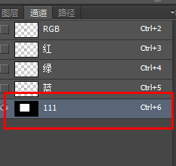

**8.载入选区**

将来即使没有这个选区，回调图层，使用选择-载入选区即可重新选择选区。

* 1. 图层

图层如同1层层的透明纸，上面有不同的图像，没有图像的部分可以看到下面的图层上的图像。每个图层上的图像都单独处理，互不影响。除背景层外，都可以调整不透明度。

* + 1. 图层面板

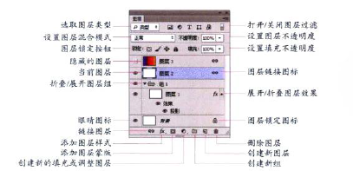

* + 1. 图层基本操作

（1）新建

可以通过新建、拷贝等方式新建。

新建的每个对象就是1个图层。

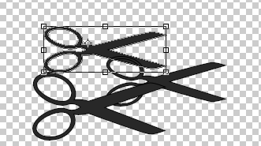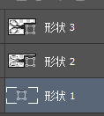

使用ctrl+t自由变换调整大小。

（2）删除

无法通过选区，一下子删除选区内多个图层中的部分。只能1个图层1个图层的删。

（3）链接图层

使用链接后，会一起移动、变换、使用蒙版等。



（4）分组

没有实际效果，只是便于管理。

（5）显示/隐藏

点击左侧眼睛。

（6）锁定

用于保护图层，有4种模式：锁定透明区域、锁定图像像素、锁定位置和锁定全部。



锁定透明区域后，编辑只适用于像素区域，其他类似。

（7）背景图层

选择1个图层，使用“图层-新建-背景图层”可以将其设置为背景图层（背景图层通常是原始图，保存有原始的图像信息，可和新作图层比较，因此很多操作在原始图层无法进行，一般都要复制一层，以保证原始图像不被损坏）。

（8）格栅化

图层-格栅化。应用于如文字、形状、矢量蒙版等内容。

（9）清除图层杂边

图层-修边。

（10）其他

按shift可以选中多个图层。

使用alt+delete填充颜色。

查看图层对应的对象



* + 1. 图层排列/对齐

图层-排列。

图层-对齐，可以选择多个图层，让他们对齐。

* + 1. 合并/盖印图层

（1）选择多个图层，合并图层。

（2）选择某个图层，向下合并图层。

（3）合并可见图层。

（4）把所有图层合并到背景中：合并图像。

（5）盖印图层

将图层合并到1个新的图层中，保持其他图层不变。

* + 1. 图层样式效果

双击图层图标的后半部分，或点击图层-图层样式设置。

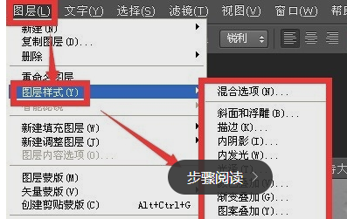

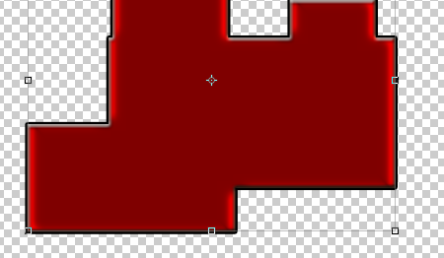

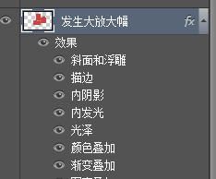

在样式浮板上有一些常用选择。第1个可以快速删除所有样式效果。

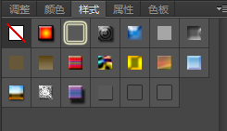

* + 1. 图层复合

类似于历史记录，是图层面板的快照。

* + 1. 图层高级操作

**1.不透明度**

图层有1个控制不透明度的选项：不透明度和填充。前者会影响包括样式在内的所有对象，后者只影响绘制的像素和形状的不透明度。

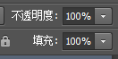

**2.混合模式**

（1）混合图层

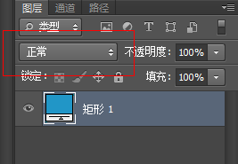

除背景层外，都可以使用。决定图层混合方式。

（2）混合像素

（3）混合通道

**3.填充图层**

**4.调整图层**

**5.中性色图层**

**6.智能对象**

* 1. 切片

**1.基于图层的切片**

（1）在激活选取工具时，按住ctrl，点击图片就能快速选择所在图层。如果鼠标所在区域有多个图层，则可以隐藏一些图层，只保留需要的图层。

（2）右键图层，选择隐藏其他图层（alt键+选择需要显示的图层）。

（3）在图层菜单，选择新建基于图层的切片。

（4）保存图片，选择用户的切片。

**2.基于多个图层的切片**

（1）使用参考线拉取区域。

（2）使用切片工具选择切片。

（3）将切片背景图层手动隐藏，然后保存。

**3.其他**

（1）貌似不能用选区工具，选区工具只能选择1个图层里的图片。

* 1. 绘画
     1. 前景色和背景色

前景色决定绘画工具（画笔、铅笔）绘制线条，文字工具创建文字的颜色。背景色决定橡皮檫工具檫除区域颜色等。

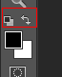

1个为恢复默认。

选择吸管工具，按住alt键，可以将选区颜色设置为前景色。

* + 1. 渐变工具



不能对多个图层同时使用渐变，可以合并到1个图层中。

渐变颜色由前景色和背景色决定。



* + 1. 填充和描边

对选区（注意是选区）进行填充、描边。

（1）使用油漆桶





（2）alt+delete填充前景色。ctrl+delete填充背景色。

（3）使用编辑-描边对选区（！！）描边。

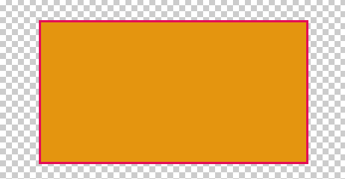

* + 1. 绘画工具

**1.面板**

（1）窗口-画笔预设。可以设置画笔样式。

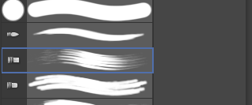

（2）画笔工具栏



（3）画笔面板

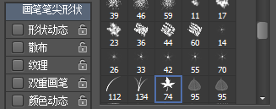

**2.画笔工具**

画笔工具是像素工具，类似于毛笔，不新建图层，直接涂抹在图案、选区上。

**3.铅笔工具**

与画笔工具不同的地方是，铅笔工具只能绘制硬边线条，画笔工具可以绘制柔边线条。

**4.历史画笔工具**

用于将图像或图像某一部分恢复到编辑过程中的某一步骤状态，需要配置历史记录面板一起使用。

首先，打开一张图片，按ctrl+shift+u去掉颜色，变为灰色。

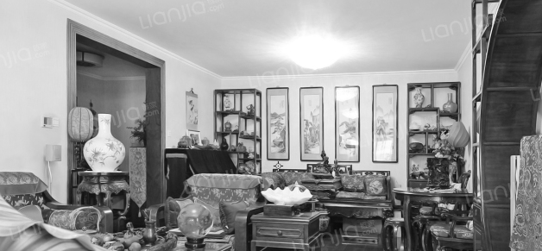

然后点击历史画笔工具，选中历史记录面板的某个步骤的下一步，涂抹，即可恢复颜色。

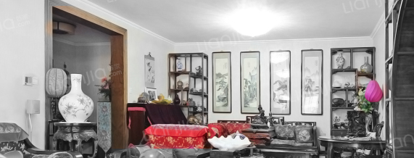

**5.檫除工具**

檫除工具有3种：橡皮檫、背景橡皮擦、魔术橡皮擦，后两种用于抠图。

（1）橡皮檫工具

如果是普通图层，则直接去掉像素，显示下面图层或背景。如果是背景图层，则用背景色填充。

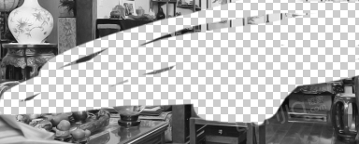 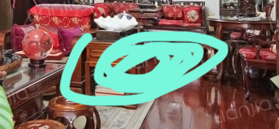

（2）背景橡皮擦工具

自动采集画笔中心的颜色，并删除画笔内的这种颜色。

找1张动物毛发图片，放大，仔细选取非毛发颜色。

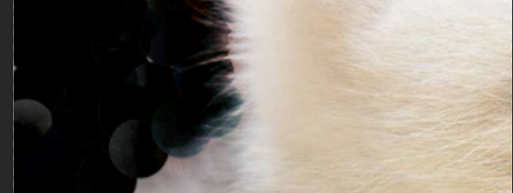

（3）魔术橡皮擦

会自动分析图像边缘，貌似也有点不准确。

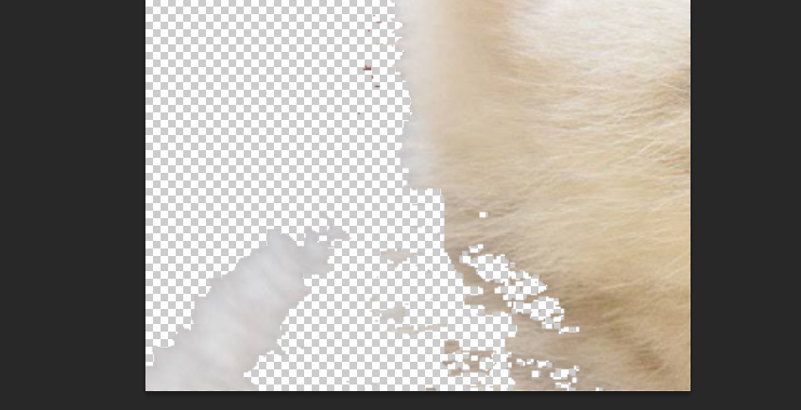

* 1. 颜色和色调调整

从图像-调整，或窗口-调整面板中设置。

* + 1. 转换图像的颜色模式

图像-模式。

（1）位图模式

只有纯黑和纯白两种颜色，色相和饱和度信息丢弃，只保留亮度信息，只有灰度和双色调模式能转换为位图模式。

如下，先转为灰度，再转为位图。

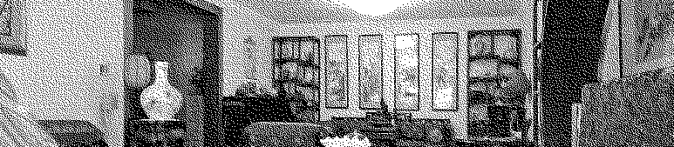

（2）灰度模式

不包括颜色。彩色图片转为该模式后，色彩信息被丢弃。

（3）索引颜色模式

用256种颜色代替上百万种颜色，对应关系就是索引。

（4）RGB颜色模式

红、绿、蓝三色混合。

（5）位深度

位/像素。即，使用多少位来表示像素，如8位、16位、32位，是显示器、数码相机、打印机中使用的术语。存储的位越大，图像包含的颜色和色调差就越大。在图像-模式中可设置。

8位/通道：位深度为8位，每个通道支持256种颜色，图像可以有1600万个颜色值。

16位/通道：每个通道支持65000种颜色。

32位/通道：表现更好。

（6）颜色表

当使用索引模式时，图像-模式-颜色表可用。

* + 1. 快速调整图像

**1.自动色调命令**

自动将颜色通道中最暗部分转为纯黑，将最亮部分转为纯白，以增加对比度。

**2.自动颜色命令**

搜索图像阴影、中间调、高光，来调整图像对比度和颜色。

**3.亮度/对比度命令**

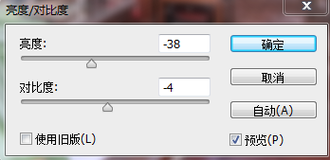

* + 1. 调整

**1.去色**

（1）图像-调整-去色，转为黑白。

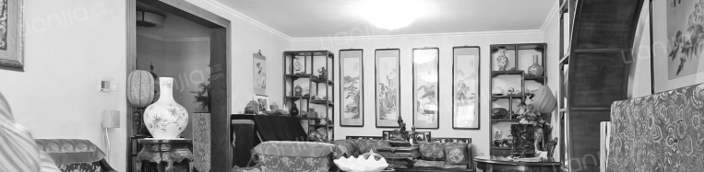

（2）滤镜-模糊-高斯模糊



**2.自然饱和度**

增加饱和度的同时，防止颜色过于饱和而溢色，可用于处理人像。

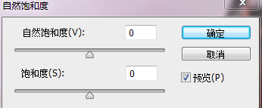

**3.通道混合器**

通道面板中有红、绿、蓝三种通道。可以使用通道混合器将通道颜色调亮、调暗，从而改变图像颜色。

（1）图像-调整-通道混合器。

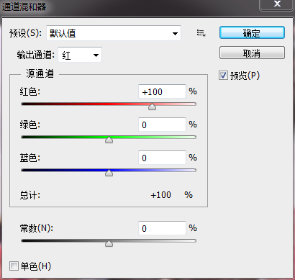

（2）编辑-渐隐通道混合器，用于叠加刚才的通道改变。

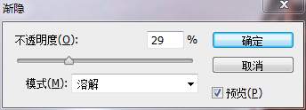

（3）图像-调整-色相/饱和度，选择“全图”、“黄色”调整。



* + 1. 高级工具

**1.信息面板**

窗口-信息。

**2.色域和溢色**

色域：能够产生的色彩范围。溢色：如，显示器的色域大于打印机的色域，导致打印失误。

**3.直方图**

窗口-直方图。

展示图像每个亮度的像素数量。

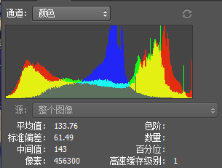

**4.色阶**

图像-调整-色阶。

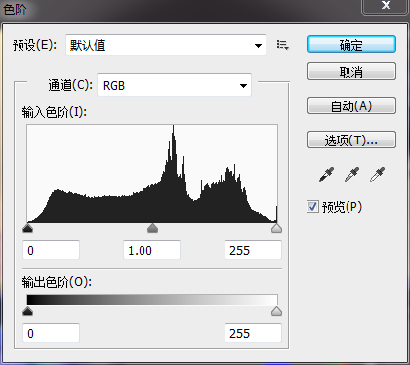

将左侧的滑块向右滑动就可以是阴影部分变得更暗。向左滑动右侧的滑块就可以使图像的高光部分变得更亮。中间的滑块就是调节灰场的滑块。将中间的滑块想左滑动是将图片的灰色调亮而不是调暗，相反向右调整则是是图片变暗。

**5.曲线**

ps中最强大的工具，具有色阶、阙值等多个选项。

**6.通道调色技术**

* 1. 图片修饰

（1）剪切工具。

（2）照片润饰工具：

模糊工具、锐化工具、减淡工具、加深工具、海绵工具。

* + 1. 照片修复工具

（1）仿制源面板

窗口-仿制源。

（2）仿制图章工具

（3）修复画笔

* 1. 蒙版和通道

ps中蒙版一词来源于摄影，但跟原来的意思没关系，就是一种遮住原图像的工具，用于处理局部图像。因对于原图只是遮住、隐藏而不是删除，是一种非破坏性的编辑工具。

ps中提供3种蒙版：矢量蒙版、剪切蒙版和图层蒙版。矢量蒙版用路径或矢量形状控制图像显示范围。剪切蒙版用1个对象的形状来控制图像的显示区域。图层蒙版通过蒙版中的灰度信息来控制图像的显示区域，而且还可以用来合成图像、填充图层等。

添加蒙版后，可以使用属性面板配置蒙版。

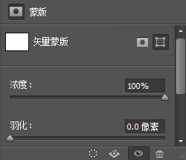

（1）可以选择矢量蒙版还是图层蒙版。

（2）应用蒙版：将蒙版应用到图像中，并删除原图。

（3）从蒙版中载入选区：载入蒙版包含的选区。

* + 1. 矢量蒙版

矢量蒙版用钢笔、自定义形状等矢量工具创建蒙版，与分辨率无关，常用来制作logo、按钮等。其他两类蒙版都是像素蒙版。矢量蒙版只能控制图像的透明与不透明，不能制作半透明效果。

首先，打开2张图片。

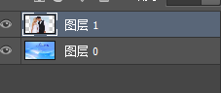

点击图层-矢量蒙版-显示全部，添加矢量蒙版。然后点击矢量蒙版，选择工具箱-椭圆形状。注意，必须选路径。

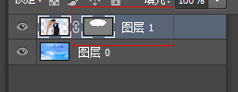 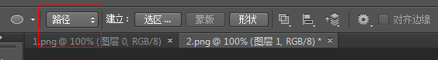

 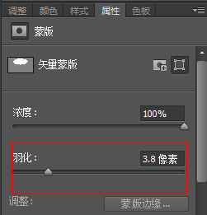

* + 1. 剪切蒙版

用1个图层中包含像素的区域来限制它上层图像的显示范围。优点是用1个图层来控制多个图层的可见内容，而图层蒙版和矢量蒙版都只能控制1个图层。

剪切蒙版和被蒙版的对象起初被称为剪切组合，并在图层调板中用虚线标出。可以使用上面图层的内容来蒙盖它下面的图层。剪贴蒙版的原理很简单：剪贴蒙版需要两层图层，下面一层相当于底板，上面相当于彩纸；上层的彩纸贴到下层的底板上，下层底板是什么形状，剪贴出来的效果就是什么形状的。

首先，将2张图片放入。

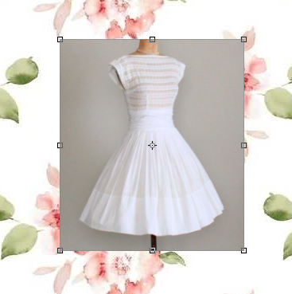

选择裙子。然后按ctrl+j把扣好的图提取出来，生成一个新的图层。然后将背景图层放到最上面（重要）。

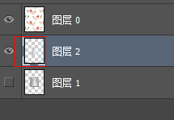

点击背景图层，右键，设置为创建剪贴蒙版。

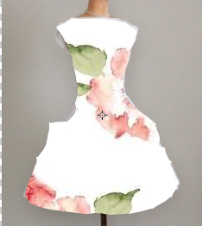

* + 1. 图层蒙版

图层蒙版是1个256色阶的色度图像。在图层蒙版中，黑色对应的图像不可见，白色对应的图像可见，灰色呈现一定的透明效果，灰色越浅越透明。

图层蒙版在所有蒙版中是最常用的一个工具。主要是用来扣取一些难度较高的图片，如抠半透明的图，以及用来进行融合或者制作倒影等。

如下，首先，使用钢笔工具抠取冰块。需要在路径调板中将路径转为选区。

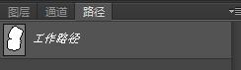

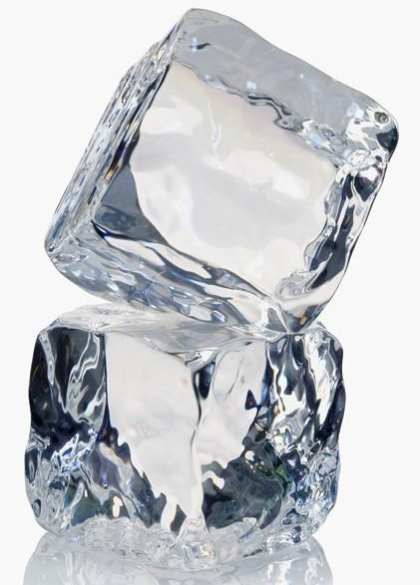

然后，复制选区内容，创建图层蒙版，按alt键点击白色的蒙版，进入蒙版编辑状态，粘贴选区内容。反选选区，将蒙版背景色改为黑色（因为黑色代表遮住当前层）。

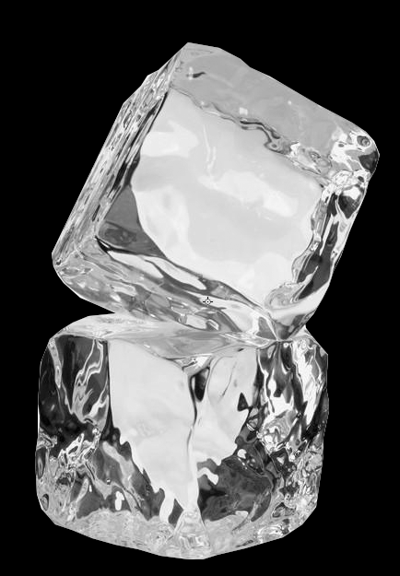

之后，添加1个蓝色图层，即可查看半透明效果。

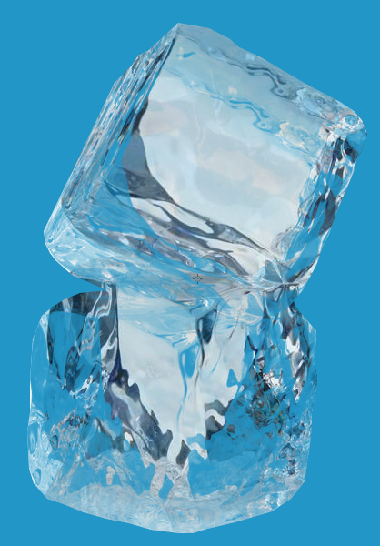

注意：受保护的背景不能添加蒙版，双击改为普通图层即可。

* + 1. 通道

ps提供3中通道：颜色通道、alpha通道和专色通道。颜色通道就像摄影胶片，记录图像内容和颜色信息。不同颜色模式有不同颜色通道。

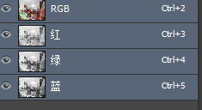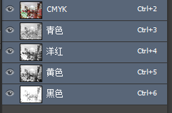

alpha通道有3种用途：保存选区，将选区保存为灰度图像，载入选区。专色通道用来存储印刷用的专色。

**1.通道面板**

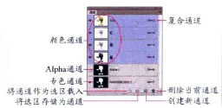

**2.alpha通道与选区互换**

（1）创建选区。

（2）点击保存为alpha通道。

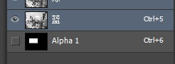

（3）点击载入选区。

* + 1. 快速蒙版

又名临时通道。快速蒙版模式可以将任何选区作为蒙版进行编辑，而无需使用“通道”调板，在查看图像时也可如此。优点是可以几乎使用所有ps工具、滤镜修改蒙版，从而保护原图。

首先，选择快速蒙版模式（快捷键q）。

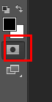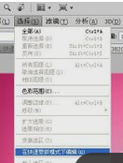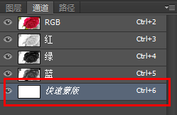

然后，使用画笔工具获取选区。有黑白灰三类颜色画笔。白色画笔可画出被选择区域，黑色画笔可画出不被选择区域，灰色画笔画出半透明选择区域。如下，用红色涂抹区域。

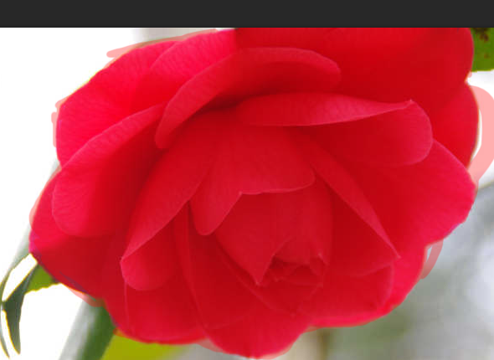

退出快速蒙版模式，就会看到蚂蚁线。

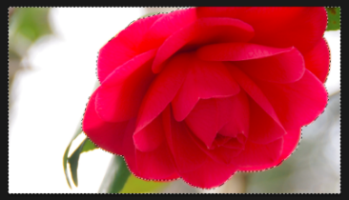

此时，可以删掉背景。再拉一个选区，再进入快速蒙版，选择滤镜库-画笔描边-喷溅，再按Q退出，得到选区后反选删除。

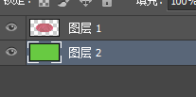

* 1. 矢量工具和路径

工具箱-形状工具。

**1.形状**

形状是矢量图形。面板中还可选择路径、像素。如果选择像素则会在当前图层绘制格栅化图像。矢量图形会出现在路径面板中。



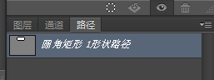

可以对形状填充和描边。

**2.路径**

形状工具，选择路径。还可以用钢笔工具绘制。

路径是可以转为选区的轮廓，有包括起点、终点的开放式路径，和没有起点、终点的闭合路径。路径由直线路径和曲线路径组成，由锚点链接。

路径和选区可以相互转化。

* 1. 文字工具

创建路径文字，即创建在路径上的文字。当改变路径形状是，文字排列方式也会跟着改变。

首先创建路径，点击文字工具，当光标变为时，即可创建。

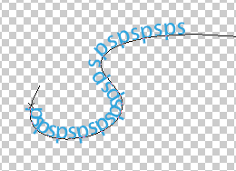

* 1. 滤镜

滤镜原本为1种摄影器材，安装在镜头前以改变摄影效果。ps中有由ps自带的内置滤镜和第三方提供的外挂滤镜两种。

先选择图层、选区，还可以应用到图层蒙版、快速蒙版、通道中。滤镜处理效果以像素为单位计算。

普通滤镜是破坏性的，智能滤镜不是。执行滤镜-转为智能滤镜。

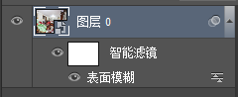

**1.滤镜库**

右边为应用后的效果，左边为滤镜库和调节面板。

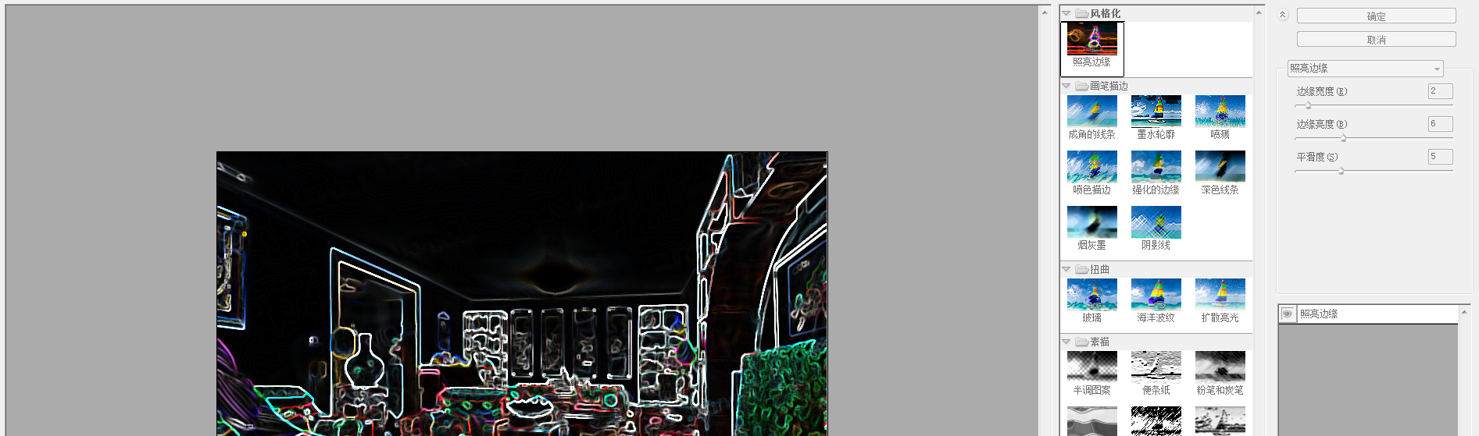

1. sketch
   1. 概念
      1. Page、Artboard、Group的层级关系

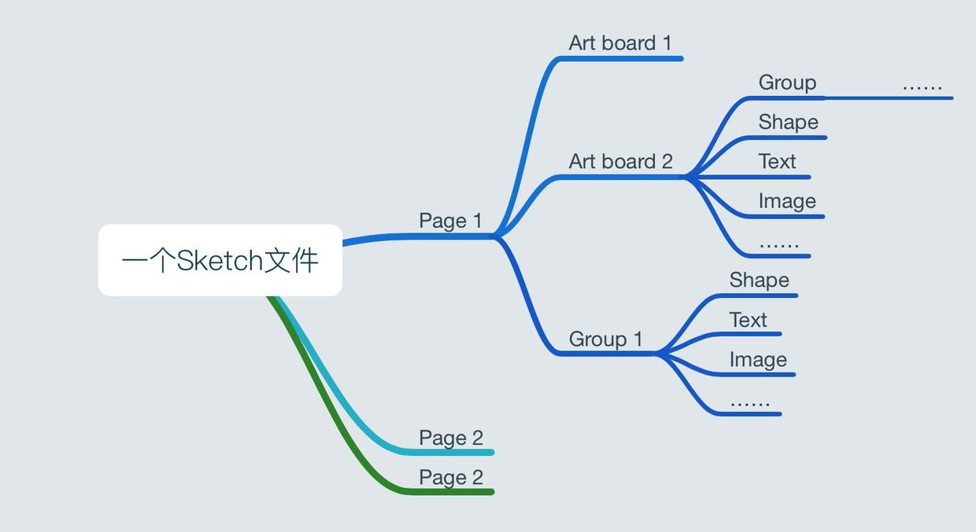

一个Page下边可以有多个Artboard和Group。Group可以从属于Artboard。Page的画布是无限大的，可以随意添加Artboard、图形。

Page之下的第二级就是Artboard。可以理解Artboard就是无限大的Sketch画布中的一块块区域。在Sketch中，官方已经自带常用的Artboard。按快捷键A，右侧会出现常用的选择。

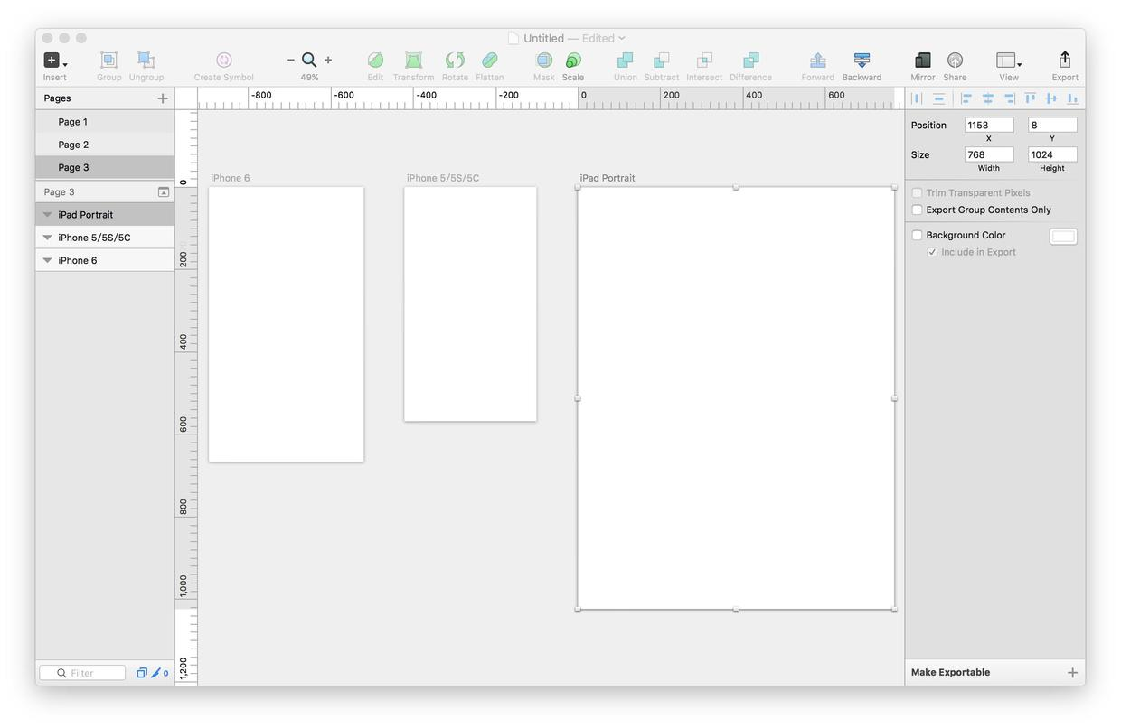

Group可以是一些图形的集合。Group可以和Artboard同级。在一个Group里的的图形，鼠标移过时会显示蓝框范围。

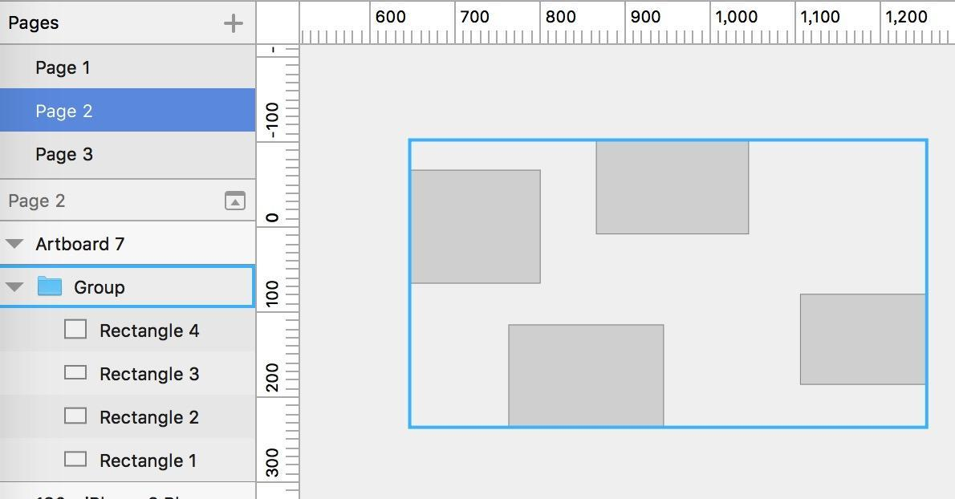

双击选中组，便可选中组里的图层。也可以按住command键进入。即所谓的“穿透选择”。

* + 1. 图层列表

图层列表列出了当前页面的所有图层（包括切片和画板）和预览。可以查看图层是否被锁定、不可见、使用了蒙版或被标记为可导出；重新排列图层，或为图层执行布尔运算，例如减去顶层形状；对图层进行编组或重命名来保证它们是有序的。

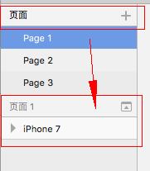

* + 1. 图层

图层是Sketch中最基本的构成单位。图层和对象是一个概念。

**1.添加图层**

（1）从工具栏选择一个标准图形。

（2）按住shift键可绘制等边图形。

（3）按住option可从中心绘制图形。

（4）按住空格键将会修改起始点，而不是图形的大小。

**2.选择图层**

点击，选择框的四角或边框上会出现8个控制手柄。

按shift键可多选，且可以取消部分图层选择。

**3.移动图层**

按option键再拖动图层，会创建一个原图层的副本。按住option和command键，可以移动被遮盖的图层。可以通过对齐图层。

**4.改变大小**

按住command键和方向键，可使图层按1px大小增减。按住shift键和方向键，可使图层按10px大小增减。

* + 1. 图形

**1.图形编辑**

双击图形，就变成贝塞尔曲线编辑。检查器会显示出四种不用的调节模式。

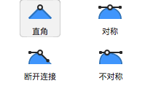

通过矢量工具绘图，可关闭、打开路径。

按shift键可选中多个节点。

按delete删除。

**2.布尔运算**

有4种布尔运算方式：合并、减去、相交、排除。点击图层，工具栏会自动出现运算图标。

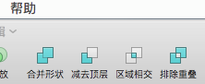

**3.旋转和变形**

点击工具栏中的旋转按钮，进入旋转模式。按住command键，将以15°为增幅来旋转，也可在检测器中选择旋转角度。



默认情况下，图层会以中心点位置进行旋转。可以人为改变。只需要取消选择，再次重新选择图层，此时中心点就会回到原位。

变形工具可以通过改变点的位置或者制造一个视觉上的3D效果来使一个矢量图形变形。可以同时变形多个图层。



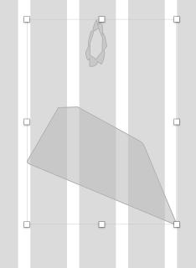

**4.蒙版**

蒙版可以让你有选择性的显示图层的一部分。如下，将矩形作为蒙版。貌似不会有什么地方标识它。右键后可以看到是蒙版。被蒙版的貌似有标识。



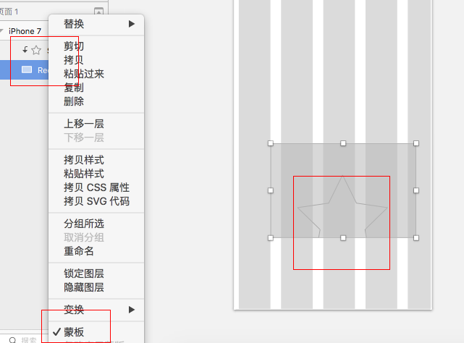

（1）图形蒙版/Alpha蒙版

蒙版分为图形蒙版（轮廓蒙版）和Alpha蒙版两种。在菜单图层-蒙版模式中可以选择。

（2）限制蒙版

如果画布中有1个蒙版，其他不在蒙版下的都不可见。可以将蒙版和想要被剪切的图层单独编组，来限制蒙版的影响范围。

还可以选中图层右键，执行忽略底层蒙版实现。

**5.剪刀**

图层-路径-剪刀。可以用来剪掉图形两个节点间的线段部分。

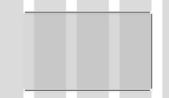

**6.旋转复制**

图层-路径-复制旋转。选中一个图层，激活复制旋转工具，输入想要的复制数量。可以调整中心点的位置。点击图形外的画布即可退出复制旋转工具。

所有复制出的图形都会被视为原图形的子路径，如果想让它们成为完全独立的图层，执行菜单命令图层-路径-分离即可。

**7.铅笔**

用于自由的绘制图形。

* + 1. 文本

可以选择自动和固定宽度2中模式。自动大小文本框意味着它会自动扩展以容纳你输入的一切文本。固定大小文本框则会在你输入更多内容时保持现有宽度不变，而增加文本框的高度。



**1.共享样式**

图层-创建共享样式。属性检查器立即显示出了当前图层的文本样式，你也可以在这里给样式重命名。执行Insert-样式文本，选择想要的样式即可。

**2.文本路径**

文本-文本路径。Sketch将会把文本图层贴合的放在它下一层的矢量图形上面。两者的顺序必须是矢量图形在文本图层的下面。

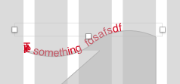

**3.文本被转换为矢量图形**

文本-转换为轮廓。文本中的每个字母都转成图形，可以像编辑任何其它图形一样单独编辑每一个路径和节点。注意非常耗费资源。

* + 1. 图片

双击图片，检测器将会有选取、魔术棒等工具，然后可以进行裁剪等操作。

* + 1. 组件

常见使用场景有如按钮、表格等，方便在多个页面和画板中复用元素。当创建组件时，会自动被置于名为Symbols的页面中。组件以紫色同步按钮图标表示。

当主组件调整时，所有使用此组件的画板和页面都将生效（同一文档中）。

选中后在工具栏中点击创建组件即可。双击即可进入组件进行编辑。

* + 1. 样式

属性检查器会显示出选中图层所有样式选项。从共享样式开始，接着是全局不透明度、混合模式，再下面是填充、边框、阴影、模糊和镜像。

填充可以选择图案填充。边框可以选择虚线等。

还可以设置共享样式。

* + 1. 画布

**1.像素模式和矢量模式**

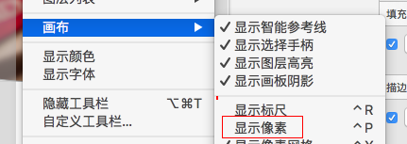

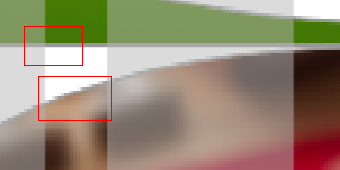

**2.像素网格**

当缩放比例大于600%时可见。

**3.参考线**

用于拖动图层时自动对齐，会看到1条红线，显示位置、距离等。

**4.标尺**

双击标尺交叉区域，重新设置标尺原点。其他使用基本同ps。

**5.网格**

有2种网格：常规网格和布局网格。默认的常规网格是由长度为20px的小方块组成的，每10个小方块出现一条粗线条。

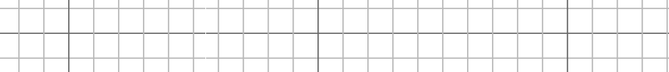

布局网格允许定义列和行，非常适合做网页设计。

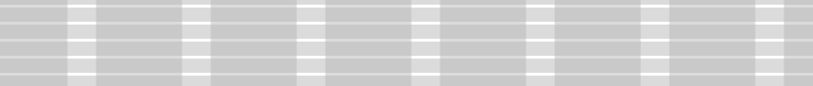

**6.测量**

按住option键，会显示已选中的图层和鼠标现在所悬浮的图层之间的距离。

* + 1. 导出

可以直接在检测器哪里导出图层（只是1个图层）。可以选择@2x等几倍像素。

**1.切片**

切片就是画布中能导出的特定区域。切片被视为普通图层。可以将想要导出的多个图层编组形成一整个切片。当移动这个组的时候，切片也会跟着移动。可以为每一个切片单独命名。在文件名中加入了一个斜杠/，Sketch会自动新建一个文件夹。

每一个切片中都还包含一个修剪选项。选中它之后，每一个被导出的切片中的透明外围都会被剪去。

* + 1. 导入
  1. 使用技巧
     1. 自定义工具栏

在工具栏中点击右键，点击customize toolbar。